МИНИСТЕРСТВО НАУКИ И ВЫСШЕГО ОБРАЗОВАНИЯ РОССИЙСКОЙ ФЕДЕРАЦИИ
федеральное государственное АВТОНОМНОЕ образовательное учреждение высшего образования
«Национальный исследовательский ядерный университет «МИФИ»
Обнинский институт атомной энергетики

Лабораторная работа №3
Критерии устойчивости САУ

Выполнила: студентка ОИКС
3 курса группы ИС-Б17
Петренко В. Ю.
Проверила: Белаец Л. В.

Обнинск, 2019
Цель работы: изучение математических методов оценки устойчивости линейных систем при помощи программы Scilab.

Выполнение работы;
1. Задана передаточная функция для произвольной системы.

Получим переходный процесс для данной системы. Для этого введем значение передаточной функции заданной системы.
W=poly([6 4],'s','c')/poly([4 5 2],'s','c')
W =

6 + 4s
------------
2
4 + 5s + 2s
Зададим тип объекта как линейной непрерывной системы.
S=syslin('c',W)
S =

6 + 4s
------------
2
4 + 5s + 2s
Построим график переходного процесса и зададим названия этого графика и осей, добавим координатную сетку.
plot(csim("step",0:0.1:20,S))
xgrid()
xtitle('Transition Function','Time,c','Magnitude')

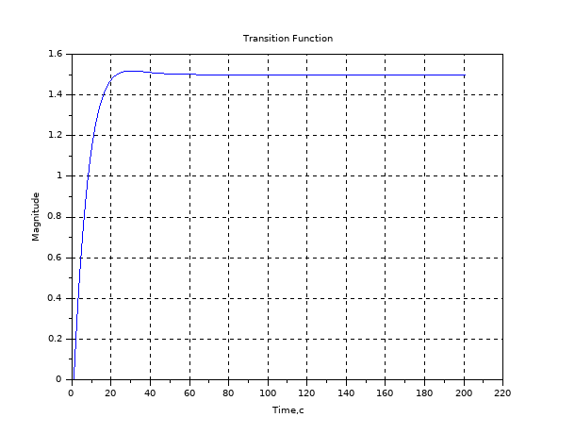

Характеристическое уравнение:

Составим определитель Гурвица:

Необходимое условие является справедливым для всех систем:
Все коэффициенты характеристического уравнения должны быть положительными.
Необходимое условие а₀>0, а₁>0, ..., а_{n}>0 является и достаточным для систем 1-го и 2-го порядка.
Для устойчивости линейной САУ по критерию Гурвица необходимо и достаточно, чтобы были положительными n главных определителей матрицы коэффициентов характеристического уравнения заданной системы (знаменатель передаточной функции)
Если а_{n}=0 , то имеет место апериодическая граница устойчивости.
Если Δ_{n-1}=0, то это колебательная граница устойчивости.

Проверка устойчивости:
С₀ =2 > 0
Δ₁ = С₁ =5 > 0
Δ₂= det([5 0;2 4])=20 > 0
Следовательно, по критерию Гурвица разомкнутая система устойчива.

2. Найдем нули и полюса передаточной функции разомкнутой системы и изобразим их графически.
Корни характеристического уравнения разомкнутой системы:
roots(poly([4,5,2],'s','c'))
ans =
-1.25 + 0.6614378i
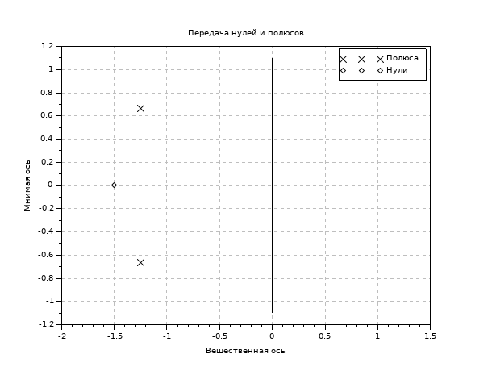
-1.25 - 0.6614378i
-->plzr(S)

Все корни находятся слева. Система устойчива.
3. Проверим устойчивость замкнутой системы с помощью критерия Михайлова.
Чтобы САР была устойчивой, необходимо и достаточно, чтобы вектор D(jω) при изменении частоты от 0 до +∞ начал движение с точки, лежащей на положительной вещественной оси, и, вращаясь только против часовой стрелки и нигде не обращаясь в нуль, прошел последовательно n квадрантов комплексной плоскости, повернувшись на угол n∙π/2, где n – степень характеристического уравнения D(jω)=0
Характеристическое уравнение замкнутой системы:
poly([4 5 2],'s','c')+poly([6 4],'s','c')
ans =
2
10 +9s +2s

deff('u=re(w)','u=10-2*w^2')
deff('v=im(w)','v=(9*w)')
x=re(0:0.1:100);
y=im(0:0.1:100);
plot(x,y)
xgrid Обе оси-функции от частоты
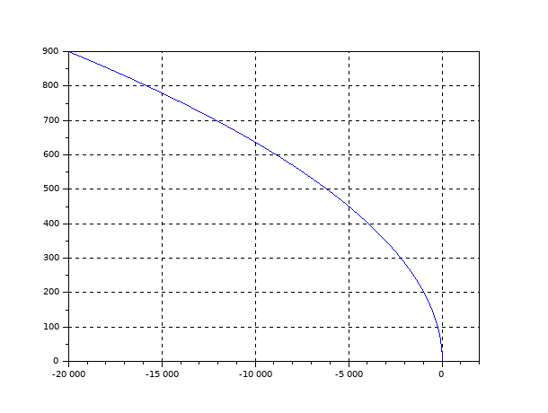
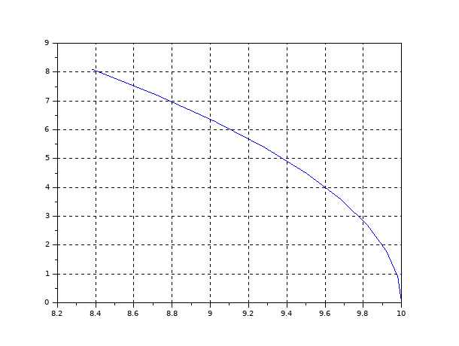
Вектор D(jω) начинает движение на положительной части действительной оси, проходит 2 квадранта и на 2-м устремляется в - . Так как у нас 2 порядок уравнения , система устойчива.
По критерию Михайлова замкнутая система устойчива.
roots(poly([10,0,-2],'w','c'))
ans =
2.236068
-2.236068
roots(poly([0,9],'w','c'))
ans =
0.
plot2d(roots(poly([10,0,-2],'w','c')),[0,0],style=-1)
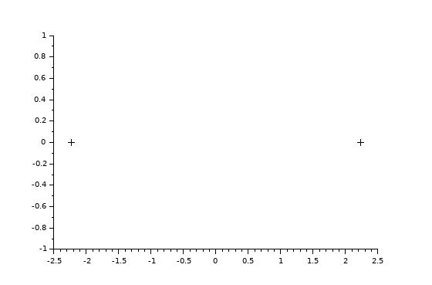

Условием устойчивости системы является перемежаемость корней полиномов вещественной и мнимой частей характеристического уравнения. Нарушение этого условия говорит о неустойчивости системы.

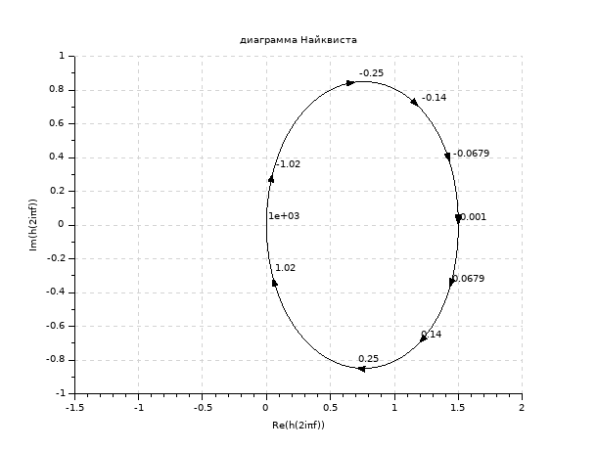
4. Проверим устойчивость замкнутой системы с помощью критерия Найквиста.
nyquist(S);

Если разомкнутая САУ устойчива, то для устойчивости замкнутой системы необходимо и достаточно. Чтобы АФЧХ разомкнутой системы не охватывала точку с координатами (-1; 0j).
Годограф разомкнутой системы не охватывает точку с координатой (-1,0), значит замкнутая система устойчива.
5. Проверим устойчивость замкнутой системы с помощью логарифмического критерия устойчивости. И определим запасы устойчивости по фазе и амплитуде.
-->bode(S,0.1,1)
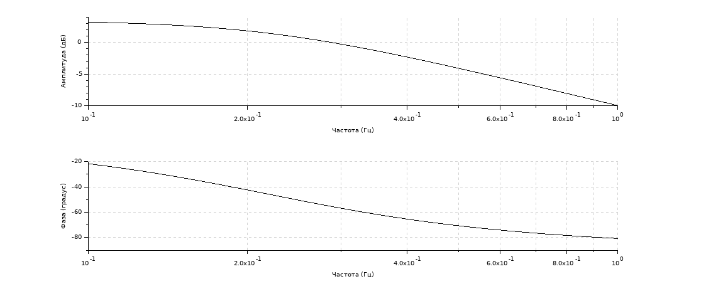
[gm,fr]=g_margin(S)
fr =
[]
gm =
Inf
[pm,fr2]=p_margin(S)
fr2 = //Частоты среза
0.2880736
pm = //Запас устойчивости по фазе
124.60106
Вывод: по всем критериям заданная система устойчива.

